Pâtes aux légumes de l'été
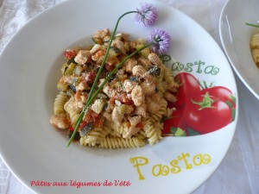 Pour 3 Croquants-Gourmands
- 1 poivron
- 2 escalopes de poulet (300g) (1)
- 1 grosse courgette (250 g)
- 1 grosse tomate rouge et mûre
- 3 portions de Vache qui rit
- 50 g de crème liquide
- parmesan râpé
- 250 g de pâtes
- Huile d'olive
- sel et poivre du moulin
Commencer par préparer le poivron grillé (2). Le peler et le laisser refroidir.
Couper le poulet en petits dés.
Laver la courgette et la couper en petits dés sans l'éplucher.
Ébouillanter la tomate, la peler, l'épépiner et la couper en petits dés, ainsi que le poivron.
Faire revenir les dés de poulet dans un filet d'huile chaude, jusqu'à ce qu'ils soient bien dorés.
Les réserver.
Dans la même poêle, faire revenir les dés de courgettes en remuant pendant une dizaine de minutes. Ajouter la tomate et le poivron, et bien remuer.
Rajouter le poulet, saler, couvrir et laisser mijoter à chaleur douce et à couvert pendant une quinzaine de minutes, jusqu'à ce que les légumes soient cuits mais non écrasés.
Vérifier l'assaisonnement en sel et poivrer.
Pendant ce temps, mettre les portions de fromage à fondre dans la crème, sur feu doux.
Faire cuire les pâtes "al dente" dans une grande quantité d'eau bouillante salée, en suivant le temps indiqué sur le paquet.
Égoutter les pâtes et y ajouter la crème au fromage en mélangeant bien.
Répartir les pâtes dans les assiettes chaudes.
Répartir la poêlée de légumes sur le dessus. Parsemer de parmesan à volonté.

